Loading Spinner

Loader_

Loader_spinner

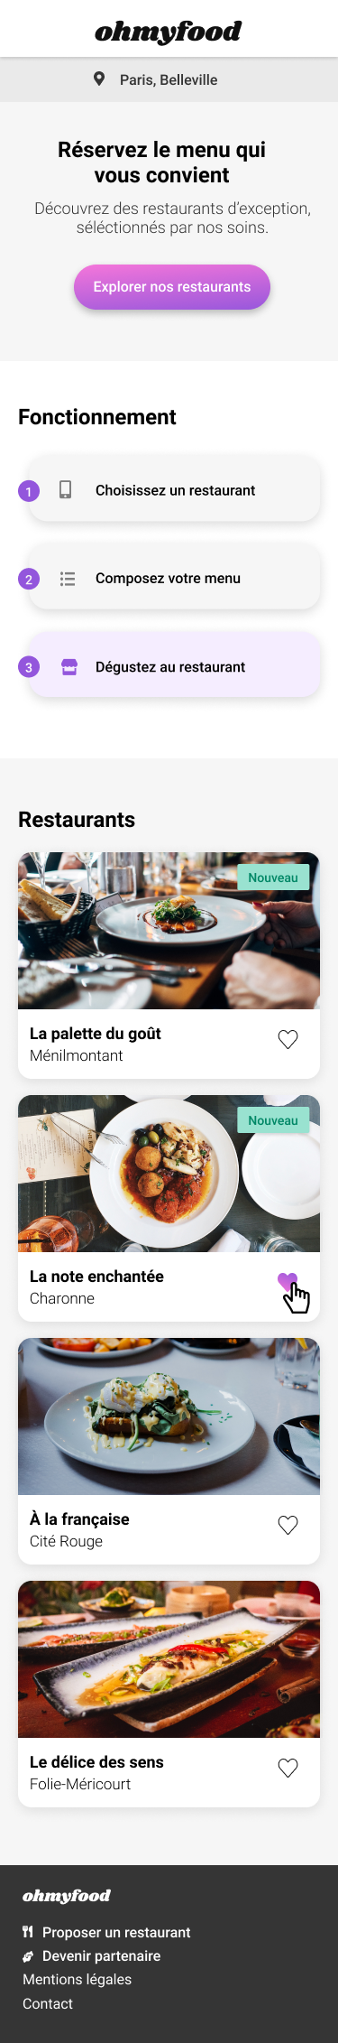

Bouton

Titre H2

Nav Fonctionnement

Div

Image

Div

Titre H2

Icone

Li

Ul

Titre H2

Div

P

Bouton

Titre H2

Icone map

Titre H1

Header

P

Footer

Section Restaurants

